DIRECCIÓN GENERAL ADJUNTA DE ESTRATEGIA TECNOLÓGICA (DGAET)

Control Electrónico de Contraprestaciones / CONEC II

Especificación de Caso de Uso

2008 - Administrar Factor Ley Ingresos

Versión 1.0

Fecha: 31/10/2016

Contenido
1. Histórico de Cambios 4
2. Introducción Administrar Factor Ley Ingresos. 5
3. Funcionalidad del Sistema: Administrar Factor Ley Ingresos. 5
3.1. Breve Descripción. 5
3.2. Contribución a los Requerimientos. 5
4. Diagrama de la Funcionalidad del Sistema 6
5. Actores Involucrados 6
6. Diagrama de Actividades 7
7. Precondiciones 8
7.1. <Precondición 1> Nombre de usuario y contraseña válidos. 8
7.2. <Precondición 2> Permisos. 8
7.3. <Precondición 3> Autenticación. 8
7.4. <Precondición 4> Factores de Ley Ingresos previos. 8
7.5. <Precondición 5> Año. 8
7.6. <Precondición 6> Mes. 8
8. Flujo de Eventos 8
8.1. Flujo Básico 8
8.2. Flujos Alternos 10
8.2.1. Opcionales 10
8.2.1.1. AO01 Crear Factor. 10
8.2.1.2. AO02 Modificar factor. 10
8.2.1.3. AO03 Ver Detalle factor ley de ingresos. 12
8.2.1.4. AO04 Activar / Desactivar factor. 12
8.2.1.5. AO05 Búsqueda. 13
8.2.2. Generales 14
8.2.2.1. AG01 Cancelar. 14
8.2.2.2. AG02 Cerrar sesión 14
8.2.3. Extraordinarios 14
8.2.4. De excepción 14
8.2.4.1. AE01 Error al guardar. 14
8.2.4.2. AE02 Consulta Sin Resultados. 15
8.3. Puntos de Extensión 15
8.4. Requerimientos Especiales 15
8.5. Pos Condiciones 15
8.5.1. <Pos condición 1> Datos guardados. 15
8.5.2. <Pos condición 2> Consulta de Factores de Ley de Ingreso. 15
8.5.3. <Pos condición 3> Datos actualizados. 15
8.5.4. <Pos condición 4> Registros en Bitácora. 15
9. Reglas de Negocio 16
10. Validaciones 16
10.1. V01 Validar campos obligatorios 16
10.2. V02 Validar tipo de dato 16
10.3. V03 Validar datos únicos 16
10.4. V04 Validar mes 16
10.5. V05 Validar existencia 16
10.6. V06 Validar selección de filtro 16
11. Criterios de Aceptación 17
12. Referencias 17
13. Firmas de Aprobación 18

- Histórico de Cambios
Versión | Comentario / Descripción | Responsable de Actualización | Fecha de Actualización | Estado del Documento
0.1 | Elaboración del documento | Denise González Díaz | 26/10/2016 | Elaborado
0.1 | Entrega del documento | Denise González Díaz | 31/10/2016 | Entregado
0.2 | Actualización de calidad | Denise González Díaz | 31/10/2016 | Actualizado
1.0 | Cierre del documento | Denise González Díaz | 31/10/2016 | Cerrado

Firma del responsable de última actualización | Rúbrica

- Introducción Administrar Factor Ley Ingresos.
El presente documento especifica cada uno de los requerimientos funcionales identificados para el desarrollo de Control Electrónico de Contraprestaciones “CONEC II”. Los requerimientos funcionales expresan lo que hace la solución tecnológica. Específicamente, los requerimientos funcionales describen cuáles son las entradas y salidas de la solución, y como serán convertidas esas entradas en salidas.
- Funcionalidad del Sistema: Administrar Factor Ley Ingresos.
  - Breve Descripción.
Permitir al usuario administrar (Agregar, consultar, modificar y cambiar el estatus (Activar o Desactivar)) los factores de Ley de Ingreso para poder calcular tarifas ponderadas de los servicios proporcionados por el SPF cuando no existe una tarifa vigente.
  - Contribución a los Requerimientos.
No. | Necesidad del Usuario | Característica del Producto | Funcionalidad del sistema
FUNC-DGAPF-033 | Registrar los valores del factor de Ley de Ingresos de la Federación para el Ejercicio Fiscal correspondiente. | El sistema permitirá al usuario registrar los valores del factor de Ley de Ingresos de la Federación para el Ejercicio Fiscal correspondiente. | 2008 - Administrar Factor Ley Ingresos.
FUNC-DGAPF-034 | Consultar los valores de factores de Ley de Ingresos de la Federación registrados en el sistema. | El sistema permitirá al usuario consultar los valores del factor de Ley de Ingresos de la Federación para el Ejercicio Fiscal correspondiente. | 2008 - Administrar Factor Ley Ingresos.
FUNC-DGAPF-035 | Modificar un valor de factor de Ley de Ingresos de la Federación. | El sistema permitirá al usuario modificar los valores del factor de Ley de Ingresos de la Federación para el Ejercicio Fiscal correspondiente. | 2008 - Administrar Factor Ley Ingresos.
FUNC-DGAPF-036 | Cambiar el estatus (Activar o Desactivar) un factor de Ley de Ingresos de la Federación. | El sistema permitirá al usuario cambiar el estatus (Activar o Desactivar) del valor del factor de Ley de Ingresos de la Federación para el Ejercicio Fiscal correspondiente. | 2008 - Administrar Factor Ley Ingresos.
- Diagrama de la Funcionalidad del Sistema
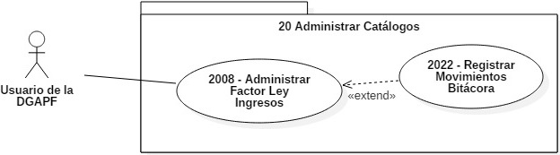
- Actores Involucrados
No. | Nombre | Descripción
1 | Usuario de la DGAPF | Actor que se encarga de administrar los factores de Ley de Ingresos en el sistema para el cálculo de tarifas ponderadas.  Nota: Los roles de los usuarios de la DGAPF se encuentran descritos en el documento del diagrama conceptual de solución tecnológica.

- Diagrama de Actividades
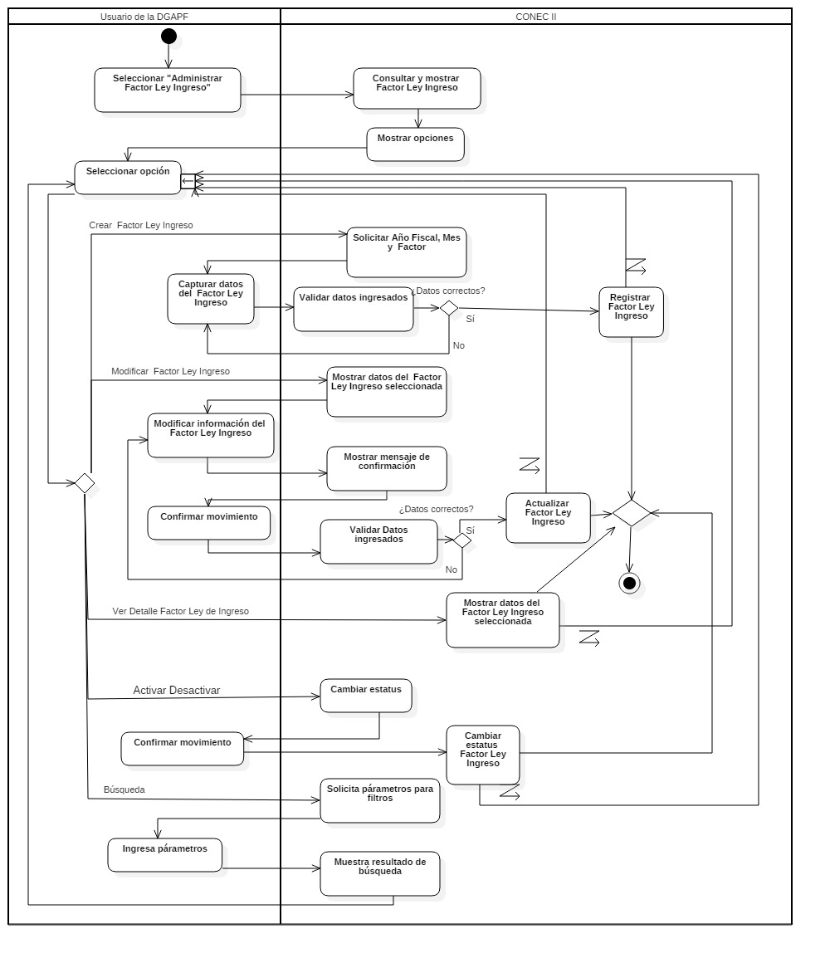
- Precondiciones
Las precondiciones que deben existir para que esta funcionalidad se ejecute son las siguientes:
  - <Precondición 1> Nombre de usuario y contraseña válidos.
El usuario de la DGAPF debe contar con un nombre de usuario y contraseña válidos.
  - <Precondición 2> Permisos.
El usuario DGAPF debe contar con los permisos para crear, modificar, consultar y activar/desactivar en el catálogo de Cadenas de Dependencia, dependiendo del rol.
  - <Precondición 3> Autenticación.
El usuario de la DGAPF debe estar autenticado dentro del sistema.
  - <Precondición 4> Factores de Ley Ingresos previos.
Para la consulta y la modificación, el sistema debe tener registros previos de factores de Ley de Ingresos.
  - <Precondición 5> Año.
Se debe contar con lista de años.
  - <Precondición 6> Mes.
Se debe contar con lista de Meses.
- Flujo de Eventos
  - Flujo Básico
No. | Actor | Descripción de la acción
1 | Usuario de la DGAPF. | Selecciona la opción “Administrar Factores de Ley de Ingresos”.
2 | CONEC II. | Despliega una ventana con los factores de Ley de Ingresos registrados en el sistema (consulta general), ordenados por fecha de manera descendente, de acuerdo a la siguiente estructura:  - “No”  - “Año fiscal”  - “Mes”  - “Factor Ley de Ingresos”  Los filtros:  - “Activo”,  - “Inactivo”,  - “Año” (lista desplegable).  Así como las opciones:  - “Crear factor ley de ingresos”  - “Modificar factor ley de ingresos” (por cada elemento de la consulta general),  - “Activar / Desactivar ley de ingresos” (por cada elemento de la consulta general),  - “Ver detalle ley de ingresos” (por cada elemento de la consulta general).  - “Buscar”.
3 | Usuario de la DGAPF. | De acuerdo a la opción seleccionada, continúa como sigue:  - Si selecciona la opción “Crear factor ley de ingresos”, continúa en el AO01 Crear factor ley de ingresos.  - Selecciona “Modificar factor ley de ingresos” de uno de los factores, continúa en el AO02 Modificar factor ley de ingresos.  - Selecciona “Ver detalle factor ley de ingresos” de unos de los factores, continúa en el AO03 Ver Detalle factor ley de ingresos.  - Marca o Desmarca “Estatus” de unos de los factores, continúa en el AO04 Activar / Desactivar factor ley de ingresos.  - Selecciona filtro “Activo” o “Inactivo” o “Año” y la opción “Buscar”, continúa en el AO05 Búsqueda.  NOTA: La búsqueda puede realizarse por uno o más criterios siempre y cuando exista un factor de Ley de Ingreso que satisfaga los datos ingresados. En caso contrario, continúa con el AE02 Consulta Sin Resultados.
4 | Usuario de la DGAPF. | Si el usuario cierra sesión en cualquier paso del flujo básico o alterno, continúa con el flujo AG02 Cerrar sesión.
5 |  | Fin del flujo básico.
  - Flujos Alternos
    - Opcionales
      - AO01 Crear Factor.
No. Paso | Actor | Descripción de la acción
1 | CONEC II. | Despliega un formulario con tres campos:  - “Año fiscal” (lista desplegable),  - “Mes” (lista desplegable),  - “Factor Ley Ingresos”.  Y las opciones:  - “Guardar”,  - “Cancelar”.
2 | Usuario de la DGAPF. | De acuerdo a la opción seleccionada:  - Si da clic en “Cancelar”, no ejecuta ninguna acción y continúa en AG01 Cancelar.  - Selecciona un año fiscal, mes al que corresponde el factor y captura el valor numérico del factor. Selecciona opción “Guardar” y continúa con el flujo.
3 | CONEC II. | Efectúa las validaciones V01, V02, V03 y V04  - Si no cumple con todas las validaciones, muestra los campos que no cumplen con la validación en color rojo y mostrará mensaje de acuerdo a la validación. Continúa en el paso 2 del presente flujo.
4 | CONEC II. | Guarda los datos capturados por el usuario y muestra mensaje “Factor de Ley de Ingresos guardado correctamente”, continúa con el flujo básico.  - De lo contrario, continúa en el AE01 Error al guardar.
5 |  | Fin del flujo opcional.
      - AO02 Modificar factor.
No. Paso | Actor | Descripción de la acción
1 | CONEC II. | Despliega un formulario con tres campos:  - “Año fiscal” con el año fiscal del factor seleccionado,  - “Mes” con el mes del factor seleccionado,  - “Factor Ley Ingresos” con el valor del factor seleccionado.  Y las opciones:  - “Guardar”,  - “Cancelar”.
2 | Usuario de la DGAPF. | De acuerdo a la opción seleccionada:  - Si da clic en “Cancelar”, no ejecuta ninguna acción y continúa en AG01 Cancelar.  - Modifica el año fiscal, mes y/o factor de ingreso, y selecciona opción “Guardar”, continúa con el flujo.
3 | CONEC II. | Despliega un mensaje “Al realizar esta acción afectará a la administración de los recibos y cotizaciones. ¿Está seguro de modificar el factor de Ley de Ingresos?” y las opciones:  - “Aceptar”,  - “Cancelar”.
4 | Usuario de la DGAPF. | De acuerdo a la opción seleccionada:  - Si da clic en “Aceptar”, continúa el flujo.  - Si da clic en “Cancelar”, no ejecuta ninguna acción y continúa en AG01 Cancelar.
5 | CONEC II. | Efectúa las validaciones V01, V02, V03, V04 y V05.  - Si no cumple con todas las validaciones, muestra los campos que no cumplen con la validación en color rojo y mostrará mensaje de acuerdo a la validación. Continúa en el paso 2 del presente flujo.  Ver regla de negocio: RN021 - Permisos para modificar el FLI.
6 | CONEC II. | Guarda los datos modificados por el usuario en el catálogo de factores de Ley de ingresos y muestra el mensaje “Factor de Ley de Ingresos modificado correctamente”, continúa con el flujo básico.  - De lo contrario, continúa en AE01 Error al guardar.
7 |  | Fin del flujo

      - AO03 Ver Detalle factor ley de ingresos.
No. Paso | Actor | Descripción de la acción
 | CONEC II. | Despliega un formulario con los campos del registro seleccionando:  - “Año fiscal” (Solo lectura),  - “Mes” (Solo lectura),  - “Factor Ley Ingresos” (Solo lectura).  Y la opción:  - “Cancelar”.
 | Usuario de la DGAPF. | De acuerdo a la opción seleccionada:  - Selecciona “Cancelar”, no ejecuta ninguna acción y continúa en el flujo AG01 Cancelar.
 |  | Fin del flujo opcional.
      - AO04 Activar / Desactivar factor.
No. Paso | Actor | Descripción de la acción
1 | CONEC II. | Despliega un mensaje “Al realizar esta acción afectará a la administración de los recibos y cotizaciones. ¿Está seguro de que desea (activar / desactivar) el factor de Ley de Ingreso seleccionado?” así como las opciones:  - “Aceptar”  - “Cancelar”.  Nota: La leyenda activar o desactivar se ajustará según la acción que el usuario realice.
2 | Usuario de la DGAPF. | De acuerdo a la opción seleccionada:  - Si da clic en “Aceptar”, continúa el flujo.  - Si da clic en “Cancelar”, no ejecuta ninguna acción y continúa en AG01 Cancelar.
3 | CONEC II. | Cambia el estatus del factor y muestra mensaje “Factor de Ley de ingresos (activado / desactivado) correctamente”, continúa con el flujo básico.  - En caso de error, continúa en AE01 Error al guardar.
4 |  | Fin del flujo opcional.
      - AO05 Búsqueda.
No. Paso | Actor | Descripción de la acción
1 | CONEC II. | Efectúa las validaciones V06.  - Si no cumple con todas las validaciones, muestra los campos que no cumplen con la validación en color rojo y mostrará mensaje de acuerdo a la validación. Continúa en el paso 2 del flujo básico.
2 | CONEC II. | Muestra los factores de Ley de ingresos (activos / inactivos), ordenados por fecha de manera descendente, de acuerdo a la siguiente estructura:  - “No”  - “Año fiscal”  - “Mes”  - “Factor Ley de Ingresos”  Así como las opciones:  - “Crear factor ley de ingresos”  - “Modificar factor ley de ingresos” (por cada elemento de la consulta general),  - “Ver Detalle factor ley de ingresos” (por cada elemento de la consulta general),  - “Activar / Desactivar” (por cada elemento de la consulta general),  - De lo contrario, continúa en AE02 Consulta Sin Resultados.  Nota: Se mostrarán activos o inactivos según la selección del usuario.
3 | Usuario de la DGAPF. | De acuerdo a la opción seleccionada, continúa como sigue:  - Si selecciona la opción “Crear factor”, continúa en el AO01 Crear factor ley de ingresos.  - Selecciona “Modificar factor” de uno de los factores, continúa en el AO02 Modificar factor ley de ingresos.  - Selecciona “Activar / Desactivar factor” de unos de los factores, continúa en el AO03 Ver Detalle factor ley de ingresos.  - Marca o desmarca “Estatus” de unos de los factores, continúa en el AO04 Activar / Desactivar factor ley de ingresos.
4 |  | Fin del flujo opcional.

    - Generales
      - AG01 Cancelar.
No. Paso | Actor | Descripción de la acción
1 | CONEC II. | No ejecuta ninguna acción y regresa al flujo básico.
2 |  | Fin del flujo general.
      - AG02 Cerrar sesión
No. Paso | Actor | Descripción de la acción
1. | CONCEC II | Muestra mensaje “¿Esta seguro que desea cerrar de sesión?” y las opciones  - Si  - No  Cerrar sesión.
2 | Usuario DGAPF | De acuerdo a la opción seleccionada:  - Da clic en Si, continúa con el flujo  - Da clic en No, continúa con la sesión activa.
3 | CONEC II | Cerrar sesión muestra mensaje “Sesión Finalizada” y regresa a pantalla de acceso.
4 |  | Fin de flujo general
    - Extraordinarios
No aplica para esta funcionalidad del sistema.
    - De excepción
      - AE01 Error al guardar.
No. Paso | Actor | Descripción de la acción
1 | CONEC II. | Despliega el mensaje “Error al guardar” y regresa al flujo básico.
2 |  | Fin del flujo de excepción.

      - AE02 Consulta Sin Resultados.
 | Actor | Descripción de la acción
1 | CONEC II. | Despliega el mensaje “No se encontraron resultados de la búsqueda”.  Además, la opción:  “Aceptar”.
2 | Usuario de la DGAPF. | Selecciona la opción “Aceptar” y regresa al paso 2 del flujo básico.
3 |  | Fin del flujo de excepción.
  - Puntos de Extensión
Esta funcionalidad contiene un extend con el CU 2022 – Registrar Movimientos Bitácora.
  - Requerimientos Especiales
- Los campos obligatorios serán indicados con un asterisco después del nombre del mismo (*).
- La lista de años deberá mostrar el año siguiente al año fiscal en curso.
  - Pos Condiciones
    - <Pos condición 1> Datos guardados.
Los datos del nuevo factor de Ley de Ingresos son guardados en la base de datos de CONEC II.
    - <Pos condición 2> Consulta de Factores de Ley de Ingreso.
Los Nuevos Factores de Ingreso registrados aparecerán en la consulta general.
    - <Pos condición 3> Datos actualizados.
Al terminar la ejecución de esta funcionalidad, los factores de Ley de Ingresos los registros con estatus “activo e Inactivo” deben mostrarse.
    - <Pos condición 4> Registros en Bitácora.
Los movimientos realizados en cada uno de los flujos (Crear, Modificar, Activar, Desactivar y consultar) serán registrados en la bitácora.

- Reglas de Negocio
RN021 - Permisos para modificar el FLI.
Súper Administrador tendrá los permisos para poder modificar el factor ley de ingresos, que ya están siendo ocupadas por los recibos y cotizaciones, asumiendo el riesgo que esto implica.
- Validaciones
  - V01 Validar campos obligatorios
Validar que los campos obligatorios hayan sido llenados de acuerdo a la siguiente tabla.
No. | Campo | Obligatorio | Modificable
1 | Año fiscal | Sí | Sí
2 | Mes | Sí | Sí
3 | FLI | Sí | Sí
  - V02 Validar tipo de dato
Validar que los campos sean llenados de acuerdo a la siguiente tabla:
No. | Campo | Tipo | Longitud | Observaciones
1 | Identificador | Numérico | 4 | Consecutivo, generado automáticamente.
2 | Año fiscal | Fecha | - | Son listas de selección
3 | Mes | Fecha | - | Son listas de selección
4 | FLI | Numérico | 12 | Admite valores numéricos y puntos.
  - V03 Validar datos únicos
Validar que no se permitan registrar datos duplicados.
  - V04 Validar mes
Validar que no se duplique el mes en el año fiscal seleccionado.
  - V05 Validar existencia
Validar que el registro no esté siendo utilizado, “No se puede modificar el factor ley de ingresos está siendo ocupado por un recibo o una cotización, favor de validar la información. Contacte a su administrador”.
  - V06 Validar selección de filtro
Validar que para la búsqueda se haya seleccionado al menos un filtro.

- Criterios de Aceptación
FUNC-DGAPF-033: Validar que el sistema permita registrar los valores del factor de Ley de ingresos.
FUNC-DGAPF-034: Validar que el sistema permita consultar los valores del factor de Ley de ingresos.
FUNC-DGAPF-035: Validar que el sistema permita modificar el valor del factor de Ley de ingresos.
FUNC-DGAPF-036: Validar que el sistema permita cambiar el estatus (Activar o Desactivar) el valor del factor de Ley de ingresos.
- Referencias
No. | Título del documento | Organización
1 | Diagrama Conceptual de la Solución Tecnológica (DiaConcepSolTec_CONECII.docx). | SEGOB
2 | Requerimientos de la Solución Tecnológica (ReqSolTec_CONECII.docx). | SEGOB
3 | Glosario de Términos (GlosarioTer_CONECII.docx). | SEGOB
4 | Modelo de Flujo de Negocios (ModFlujoNeg_CONECII.docx). | SEGOB
5 | Catálogo de Reglas de Negocio (CataRegNeg_CONECII.docx). | SEGOB

- Firmas de Aprobación

Comisario Jefe  Oscar Alberto Margain Pitman  Director General de Administración |  | Inspector  Julio Alberto González Cárdenas  Director de Tecnologías de Información y Comunicaciones
Subinspectora  Martha López Pelcastre  Subdirectora de Soluciones de Tecnologías de Información |  | Subinspector  Ángel Rogelio López Gutiérrez  Subdirector de Estrategia Digital y Seguridad de la Información
Oficial
Jesús Bravo Clavellina
Jefe de Departamento de Diseño de Soluciones

José Luis Ramírez Hernández  Director de Gestión de Tecnologías de la Información SEGOB |  | Saúl Torres García  Subdirector de Desarrollo y Mantenimiento de Soluciones Móviles, Ágiles e Inteligencia de Negocio SEGOB
Juan Manuel López Sánchez  Gerente de Proyecto INDRA |  | Ricardo Márquez Ruiz  Administrador de Proyecto INDRA
Aprobación de caso de uso por la DGAPF

Inspector Jefe  José Ramón Reza García  Director General Adjunto de Presupuesto y Finanzas |  | Inspector  Salvador Medina Silva  Director de Programación y Presupuesto

